Akvarelgruppen Højvande
NYT: Højvande udstiller på Kulturloftet, Stevns 16/3-13/4 og i Farum Kulturhus 22/6 - 10/8 2013.
Vi er en sammenslutning af anerkendte akvarellister, som alle nærer forkærlighed for akvarellens kvaliteter, men med vidt forskellige udtryksformer.
Vi ønsker at sætte fokus på akvarelmalingen som selvstændig kunstform og at tydeliggøre akvarellens kvaliteter: det lette – og i udførelsen: det uforudsigelige, som opstår i vandets og farvernes samspil.
i håber igennem fælles udstillinger at være en øjenåbner for akvarellen i Danmark som andet og mere end forhåndsskitser og illustrationer.

Tema: Movements and Moments
Udstillingen ’Movements and Moments’ kommer til at handle om alle former for bevægelse og øjeblikke, hvor det kun er fantasien, som sætter grænserne. Aktuelle tendenser i samfundet tematiseres og sættes på dagsordenen gennem akvarel, grafik og skulptur, da vi mener, at andre medier sagtens kan kombineres med akvarellen.

 |  | Poul Anker
Uddannet grafisk designer på Danmarks Designskole.  Gennem en lang årrække har grafikken på TV-Avisen været mit primære arbejde. Efter den tid blev det akvarellen, som blev mit foretrukne udtryksmiddel.  Jeg ønsker mine billeder skal være åbne, men også overraskende med plads til beskuerens egne oplevelser.  Der skal være rum til at “vade” ind i akvarellens våde verden. |  | 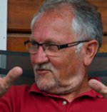  Hans J. Frydendal
Tanker:  Jeg maler de fleste af mine akvareller on location.  Gerne i det barske vejr på Færøerne, men også i det dejlige varme og solrige Sydeuropa.  Jeg bliver inspireret af landskaber og byområder, tager motiverne til mig og bearbejder dem i akvarellen, hvor mødet mellem vand, papir og farver gør alt levende.  Faktuelle oplysninger:  Akvarellerne er alle udført på 640 g papir.  Mål på alle er 34 x 52 cm.  Billederne er fra henholdsvis Korsika, Argelès-sur-Mer/Frankrig, Bergen/Norge og Kerteminde/Danmark. |  | 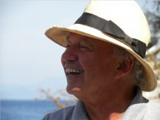
 |  | Karin Lykke Groth
Født 1967  Autodidakt billedkunstner  Kunstakademiets Arkitektskole 1994, afd. for Grafisk Design  Legen med vand, pensel, pigment – og mere vand! – holder aldrig op. Derfor har akvarel været min foretrukne udtryksform i 20 år. Jeg søger bevægelse i mine motiver: At understrege øjeblikkets indtryk, kroppen i bevægelse, lysets skiften i landskabet og blomstens duft. Og afprøver hele tiden nye teknikker og farvekompositioner, inspireret af pigmenternes frie leg og bevægelse i vandet.  Jeg udstiller løbende i gallerier og kunstforeninger, og underviser i moderne akvarelteknik som gæstelærer, kursusleder og på weekendkurser. |  | 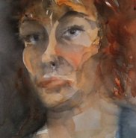  Julia Kiy
Født i 1947. Tog Lærereksamen i 1973 med billedkunst som det ene linjefag. Jeg har undervist i faget i 36 år og fulgt en masse kurser, men er selvlært som billedkunstner - med mange års erfaring i akvarelmaling.  Mine motiver veksler mellem by- og landskaber, hvor lyset er den drivende kraft - og mennesker, der er ifærd med noget.  Jeg lader mig inspirere af flygtige synsindtryk alle vegne og provokere af billeder i avisen og på TV.  Medlem af Nordisk Akvarelselskab, Kunstnet Slagelse og  Hashøj Kunstgruppe |  | 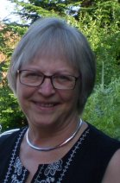
 |  | Marie Duedal Nielsen
Jeg er uddannet billedkunstlærer. Blev i 2010 Årets Kunstner, Det Gamle Trykkeri, Slagelse.  Har været repræsenteret på flere censurerede udstillinger.  Jeg har arbejdet med forskellige medier, men er hver gang vendt tilbage til akvarellen.  Jeg kan lide dens lette transparens og det uforudsigelige i mødet mellem farver og vand.  Motiverne finder jeg i mine hjemlige omgivelser, på rejser: landskaber, huse, mennesker eller stilleben. |  | 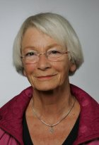
 |  | Gunilla Rosenberg
Født i Stockholm. Uddannet på Konstfackskolan i Stockholm 1975-77 og
Hovedskouds Målarskola i Göteborg 1978. Flyttede til Danmark i 1979.
Mine Billeder er en kombination af akvarel og tegning. Jeg finder gerne
dramatiske vinkler – hvad enten det drejer sig om motiver med kroppe af
mennesker og dyr – eller landskabsmotiver, hvor de svenske klipper står i
stærk kontrast til de danske marker. Portrætmaleri i akvarel er også en
genre jeg dyrker – mennesker, køer eller mine hunde.

